Grupa 3 – latki
Temat tygodnia: „ Łąka w maju” – 20.05.2020
Temat dnia: „Co dzieje się na łące”

Cele ogólne:
• rozwijanie umiejętności liczenia elementów, kodowania wyniku liczenia,
• rozwijanie sprawności fizycznej.
- Zabawa dydaktyczna – Policz, ile jest ….?
Rozwijanie umiejętności liczenia elementów – np. owadów na łące
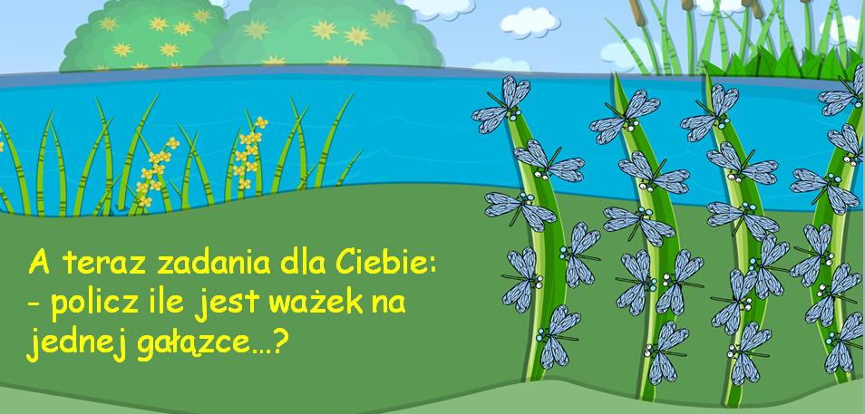
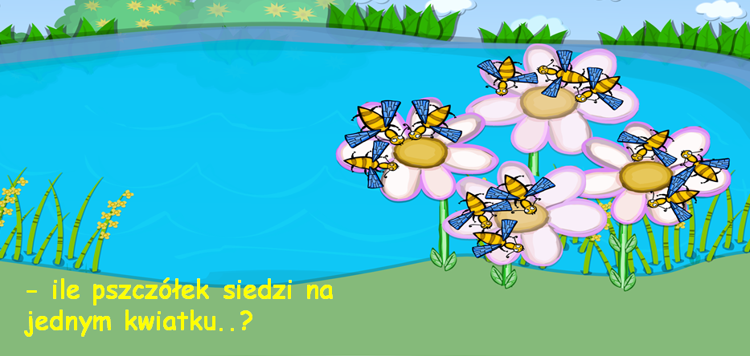
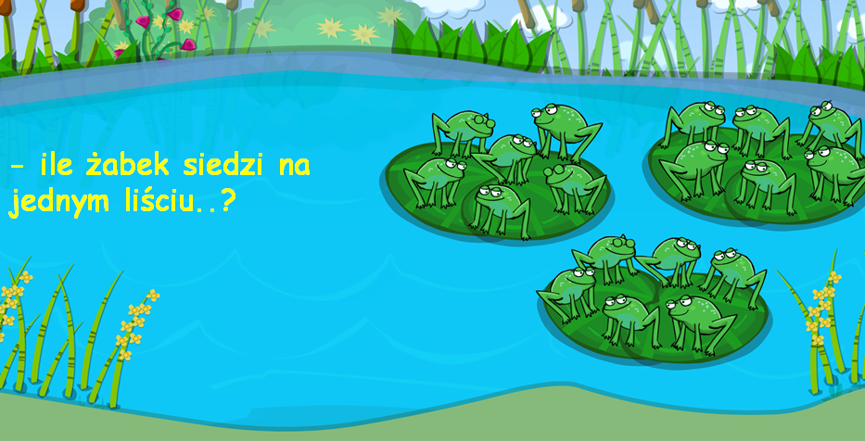

- Zabawa z pokazywaniem Lata mucha.

Rodzic recytuje rymowankę, a dzieci głaszczą części ciała wymienione w rymowance:
Lata mucha koło ucha,
lata bąk koło rąk,
lecą ważki koło paszki,
lata pszczoła koło czoła,
lata mucha koło brzucha,
lecą muszki koło nóżki,
biegną mrówki koło główki,
pełznie gąsieniczka koło policzka.

- Ćwiczenia grafomotoryczne Te, co fruwają na łące - - załącznik 1

- Zabawa dydaktyczna Rodzina pająków.
Potrzebne będą talerzyki papierowe, kostka do gry, czarna farba, flamastry. Dziecko odbija na talerzykach papierowych palec zamoczony w farbie tyle razy, ile kropek wyrzuci kostką. Po odbiciu palców trzeba dorysować flamastrami odnóża, czułki i oczy pająków, pamiętając, że pająki po każdej stronie mają cztery odnóża. Na koniec na talerzyku dorysować można pajęczynę.

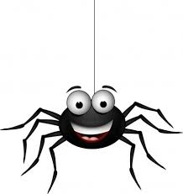

- Wyjątkowa pszczoła- zapoznanie z prezentacją o pszczołach
WyjatkowaPszczola-prezentacja.pptx
- Kolorowanka- Pszczoła
https://cloud6s.edupage.org/cloud?z%3A8bG0DiHGkBBrg%2BCiHK5%2FuwPibwWvLxfOnMS9PFfFHdV3TMoqa6Zb7cpKySh0sX7K

- Zabawa muzyczno – ruchowa – Pszczółka Maja - Taniec Mai
https://www.youtube.com/watch?v=UG-WU0ZbgK8

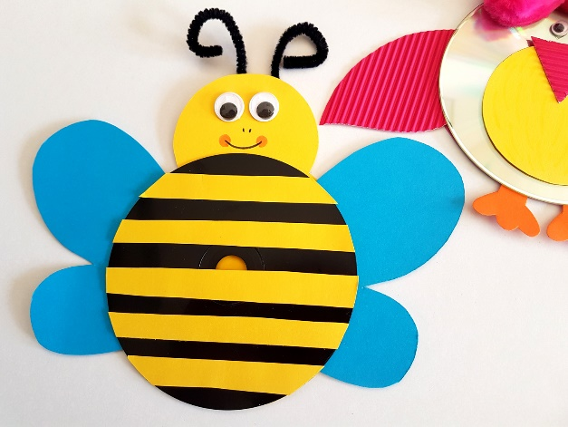
- Zadanie plastyczne- Pszczoła
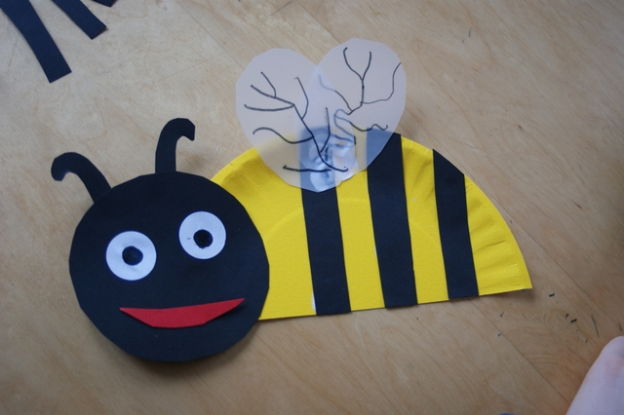

Drogi Rodzicu
Pamiętaj, jeżeli czegoś nie wydrukujesz. Zawsze możesz to stworzyć razem z dzieckiem.
Zrób zdjęcie z pracy z dzieckiem i wyślij na adres :
przedszkolegoscino@gmail.com lub wyślij zdjęcie w wiadomości na fb przedszkolnym

Załącznik 1
